**VIẾT VỀ GƯƠNG NGƯỜI TỐT, VIỆC TỐT TRONG PHONG TRÀO THI ĐUA “DẠY TỐT - HỌC TỐT”**

**Người dự thi: Đào Thị Thúy**

**Năm sinh: 28/12/1984**

**Nghề nghiệp: Giáo viên**

**Đơn vị công tác: Trường Tiểu học Nguyễn Bỉnh Khiêm – Long Biên – Hà Nội**

**NGUYỄN THỊ BÍCH PHƯỢNG - CÔ GIÁO YÊU NGHỀ, MẾN TRẺ**

Từ xa xưa, người phụ nữ Việt Nam là những người có vai trò vô cùng quan trọng trong gia đình cũng như trong xã hội. Trong cuộc sống hiện tại, vai trò, vị trí của người phụ nữ lại càng được khẳng định rõ rệt; công việc nào, ngành nghề nào cũng có những người phụ nữ tỏa sáng. Với cán bộ, giáo viên trong ngành giáo dục, họ tỏa sáng không phải vì những gì thật cao siêu, mà là lòng yêu nghề, mến trẻ, có tư duy sáng tạo thông qua phương pháp giảng dạy áp dụng vào từng giờ lên lớp để truyền dạy cho các thế hệ học trò.

Cô giáo Nguyễn Thị Bích Phượng - nữ giáo viên tiêu biểu của Trường Tiểu học Nguyễn Bỉnh Khiêm chính là tấm gương sáng luôn được đồng nghiệp yêu mến, tôn trọng. Cô chính là “Phượng ớt”- người giáo viên có vóc dáng nhỏ bé, mái tóc ngắn hung hung vàng, tâm huyết, trách nhiệm với nghề, gần gũi, hòa đồng với nụ cười luôn thường trực trên môi.

Sinh ra tại Phú Thọ, mảnh đất được coi là vùng Đất Tổ cội nguồn - nơi đây các vua Hùng đã dựng nước nên nhà nước Văn Lang - nhà nước đầu tiên của Việt Nam. Tiếp thu truyền thống quý báu của vùng quê cha đất tổ, cô Phượng may mắn trải nghiệm nhiều hơn khi được lớn lên, sinh sống và học tập tại Hà Nội. Ngay từ ngày đi học, cô Phượng đã có niềm đam mê học tập với thành tích nổi trội suốt 12 năm học phổ thông. Tốt nghiệp Trung học phổ thông năm 2008, cô thi đỗ khoa Giáo dục tiểu học, trường Cao đẳng sư phạm Hà Nội. Rồi sau đó tốt nghiệp, ra trường với tấm bằng loại Giỏi. Đến năm 2012 cô đăng kí dự thi viên chức Giáo dục tiểu học Quận Long Biên và đạt kết quả xứng đáng với những nỗ lực của bản thân. Đồng thời tiếp tục vừa học vừa làm, học Đại học Sư phạm Tiểu học để nâng cao trình độ chuyên môn cho bản thân.

Nhắc đến cô Phượng, tất cả học sinh, phụ huynh cũng như những đồng nghiệp trong trường ai cũng biết bởi nghị lực phi thường vượt qua bệnh tật, khó khăn trong cuộc sống. Năm 2015 là thời điểm vừa tốt nghiệp Đại học và sinh em bé thứ hai được vài tháng cô cảm thấy sức khỏe có sự thay đổi và quyết định đi khám. Kết quả khám bệnh cho biết cô bị K tuyến giáp. Cầm cuốn sổ khám trên tay, sau vài phút bàng hoàng, bủn rủn, cô tự nhủ: “Bản thân mình là người trụ cột trong gia đình lại hai con nhỏ, mình không thể gục ngã. Lúc này mình càng phải mạnh mẽ”. Sau khi được bác sỹ tư vấn, cô đã quyết định phương án phẫu thuật để loại bỏ khối u. Cô kể: “Ngày đó, bố chồng bị tai biến mạch máu não, liệt nửa người nên khi đi khám và thậm chí đi mổ cũng chỉ một mình. Cô đến viện đăng kí mổ mà không có ai chăm sóc. Đứa con vài tháng tuổi thì gửi về nhà bố mẹ đẻ ở Phú Thọ”.

Bệnh tật như vậy nhưng sau khi hết đợt điều trị, cô lại tiếp tục trở lại công việc yêu thích của mình với sự nhiệt tình, tận tụy vốn có. Cũng chính vì yêu nghề, mến trẻ cô đã có được một bảng thành tích thật đáng tự hào:

Năm học 2017 - 2018, cô đạt Giáo viên dạy giỏi cấp Quận. Cũng trong năm học này, cô có sáng kiến kinh nghiệm đạt loại B cấp Quận và đạt danh hiệu “Chiến sĩ thi đua cơ sở”

Tháng 4 năm 2019, cô được Ban chấp hành Liên đoàn lao động Quận Long Biên phong tặng nữ công nhân, viên chức, lao động “Giỏi việc nước - Đảm việc nhà”.

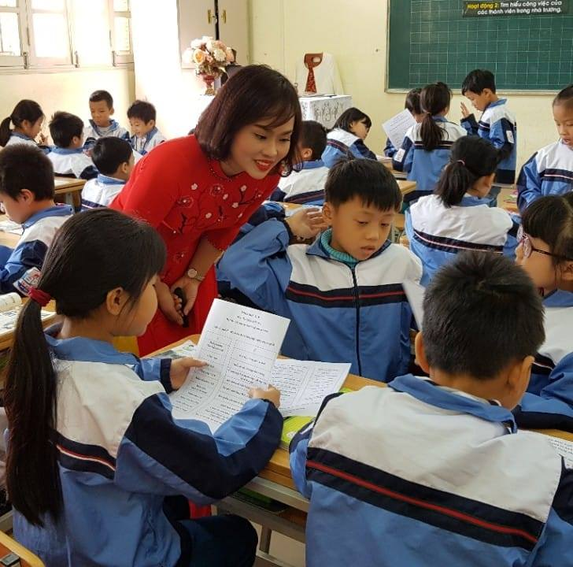

*Cô Phượng trong tiết thi Giáo viên dạy giỏi cấp Quận năm học 2017 – 2018*

Nhận thấy cô là một giáo viên nhiệt tình giúp đỡ đồng nghiệp, biết quan tâm, chăm lo mọi người, Năm học 2023 – 2024, tại ngôi trường mới thành lập mang tên nhà giáo Nguyễn Bỉnh Khiêm cô lại một lần nữa được toàn thể cán bộ giáo viên, công nhân viên nhà trường bầu làm Chủ tịch Công đoàn.

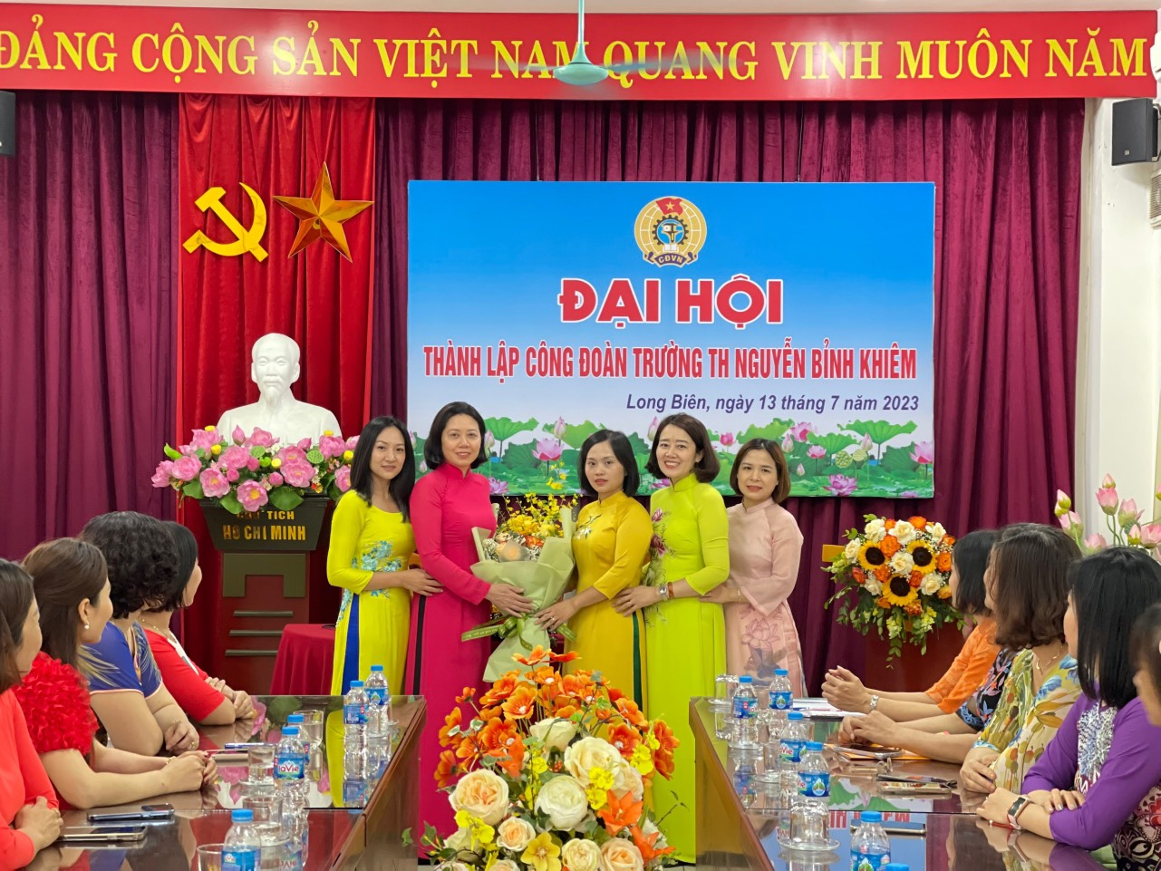

*Cô Phượng trong Đại hội thành lập Công đoàn trường TH Nguyễn Bỉnh Khiêm*

Trong những năm tháng cống hiến cho nghề, cô nhanh chóng khẳng định năng lực chuyên môn, nghiệp vụ của mình. Với những kiến thức đã được học ở trường, kinh nghiệm đúc kết từ công việc thực tế và học hỏi bạn bè đồng nghiệp, cô đã thể hiện tiết thi Giáo viên giỏi cấp Quận được đánh giá cao về chuyên môn, nghiệp vụ cũng như kĩ năng xử lí tình huống sư phạm. Trong các giờ lên lớp, cô luôn tạo tình cảm thân thiện, niềm nở, gần gũi với các học trò, giúp các em có hứng thú và niềm đam mê học tập và rèn luyện… Không chỉ truyền cho học sinh những kiến thức bổ ích, cô còn là một giáo viên chủ nhiệm – người mẹ hiền thứ hai của các con lớp 4A1.

Với cương vị là Tổ trưởng chuyên môn Khối 4, cô luôn quan tâm và giúp đỡ tận tình các giáo viên trong khối về chuyên môn cũng như quan tâm tới đời sống của giáo viên trong trường. Trong công việc, cô Phượng luôn luôn hoàn thành tốt các công việc nhà trường, cấp trên giao phó, có nhiều sáng kiến hay trong công tác giảng dạy cũng như trong công tác chủ nhiệm lớp. Lớp cô chủ nhiệm năm nào cũng có em đạt giải cao trong các kì thi Volimpic Toán cấp Thành phố…

Bản thân tôi thật may mắn khi được là đồng nghiệp với cô. Tôi đã học tập được nhiều điều từ cách làm việc chuyên nghiệp, cẩn thận và chu đáo đến cách quan tâm, chăm sóc những người xung quanh. Thành tích mà cô đạt được là niềm vinh hạnh đối với bản thân và góp thêm thành tích cho nhà trường.

Việc nhà, việc trường lớp bộn bề, nhưng cô luôn sắp xếp hợp lý, Một ngày bắt đầu của cô là có mặt ở trường từ sáng sớm khi trường bắt đầu mở cửa cho đến tối mịt, lúc sân trường không một bóng người. Có những tối mùa đông lạnh buốt, tôi vẫn thấy cô cặm cụi chấm và sửa bài cho học sinh. Hoàn thành công việc ở trường, cô lại miệt mài với trăm thứ việc không tên ở gia đình. Vất vả là thế, tận tụy là thế nhưng cô rất may mắn khi có một gia đình hạnh phúc. Chồng cô luôn là người cảm thông và chia sẻ mọi buồn vui cùng cô, luôn tranh thủ thời gian rảnh giúp đỡ vợ hoàn thành nhiệm vụ. Bố mẹ cô tuy ở xa nhưng luôn quan tâm, động viên và ủng hộ cô trong công việc. Hai con, bé lớn thì luôn chăm ngoan, học giỏi, biết giúp mẹ cắm cơm, rửa bát, quét nhà... Còn bé nhỏ mới 8 tuổi nhưng đã hiểu và nghe lời bố mẹ. Cô yêu nghề giáo và yêu những cô cậu học trò hồn nhiên, muốn truyền niềm đam mê và tình yêu ấy cho thật nhiều thế hệ học trò. Những điều này luôn là nguồn động lực để cô thực hiện tốt công việc mặc dù đôi khi có chút khó khăn để vươn lên là một giáo viên giỏi được đồng nghiệp, bạn bè, học trò quý mến. Trở về gia đình cô là một người vợ đảm, mẹ hiền, là người con hiếu thảo với bố mẹ, được bà con lối xóm tin yêu, tôn trọng.

Cô Phượng không chỉ giỏi chuyên môn, cô còn rất giàu lòng nhân ái, ngày còn trẻ cô đã sống và tham gia nhiều hoạt động chăm sóc các trẻ em nạn nhân chất độc da cam trong chùa Ngọc Lâm. Trong thời gian dịch bệnh covid, cô đã tham gia nhóm thiện nguyện đi phát cơm đêm cho người dân lang thang cơ nhỡ dọc phố cổ Hà Nội. Cô là người giản dị, không phô trương nên các hoạt động của cô luôn âm thầm, không có hình ảnh, cô luôn tâm niệm thực hiện hoạt động thiện nguyện vì cái tâm. Những hoạt động thầm lặng của cô thật đáng trân trọng.

Những cống hiến và thành công mà cô đạt được chính là nền tảng, là động lực để cô phấn đấu, thực hiện tốt hơn sứ mệnh trồng người của mình. Cô Nguyễn Thị Bích Phượng đã góp phần không nhỏ vào thành tích của Trường Tiểu Nguyễn Bỉnh Khiêm nói riêng và sự nghiệp giáo dục Quận Long Biên nói chung. Cô Phượng hoàn toàn xứng đáng là tấm gương sáng “***Dạy tốt - Học tốt***” mà mọi người cần học tập, tôn vinh.

*Long Biên, ngày 29 tháng 8 năm 2023*

**Người viết**

***Đào Thị Thúy***